Лекция § 29. Индукционные методы съемки подземных коммуникаций, трубокабелеискателей, их устройство и применение

К подземным коммуникациям относятся линейные сооружения: трубопроводы, кабели различного назначения и устройства на них, предназначенные для транспортировки воды, сточных и технических жидкостей, электроэнергии, тепла и газа.
При строительстве, ремонте, эксплуатации подземных и подводных инженерных сетей возникает ряд специфических задач, связанных с определением положения указанных сооружений.
Особенностью строительства инженерных подземных коммуникаций (ИПК) является неравномерность проведения этих работ, выполнение их по частям независимо от наземного строительства и в неудобное для топографических съемок время.
Ремонт поврежденных участков металлопровода требует знания точного положения его как в плане, так и по высоте.
Применение геодезических методов съемки требует рытья шурфов на характерных точках ИПК с последующими инструментальными промерами, что ведет к нарушению дорожных покрытий и нормальной жизнедеятельности жилых микрорайонов.
Подземные сети (водопровод, канализация, газопровод, теплоснабжение, водостоки, нефтепровод, электросеть, телефонная сеть, коллекторы различного назначения) образуют сложное переплетение, о котором можно судить только по имеющимся топографическим планам и исполнительным схемам.
В последние годы для определения положения металло- проводов начали применяться геофизические методы, которые заключаются в определении локальных изменений электрического поля, вызываемых присутствием металлопроводов. На этой основе сконструированы приборы, получившие название трубокабелеискателей (ТКИ).
Электрическое поле, используемое для поиска, может быть как естественного, так и искусственного происхождения. В связи с этим различают кондуктивный метод поиска, основанный на искусственном электрическом поле, которое создается путем введения электрического тока в грунт с помощью электродов, и индуктивный, в основе которого лежит зависимость внешнего магнитного поля от электрического тока, проходящего по металлопроводу.
На кондуктивном способе основана конструкция трассоискателя ВТР-5, блок-схема которого показана на рис. 36.
Если по достаточно длинному проводнику пропустить электрический ток, то вокруг него образуется переменное электрическое поле, силовые линии которого имеют вид концентрических окружностей. В антенне, внесенной в электромагнитное поле, возникает ЭДС индукции. Роль проводника играет металлопровод или свинцовая оболочка кабеля. В керамических трубопроводах проводником может служить электропроводная жидкость.
Генератор звуковой частоты подключается к ИПК и заземляется. Приемное устройство, снабженное поисковым контуром и обладающее направленным действием, переносится по оси ИПК. Оператор, держа антенну горизонтально и покачивая ее из стороны в сторону, слушает в головной телефон звуковой тон и при его минимуме отмечает проекцию середины рамки антенны.
Недостатками так называемого активного метода являются необходимость подключения генератора непосредственно к металлопроводу, а также обязательная забивка контактных штырей (электродов) в грунт (например, в зимих условиях).

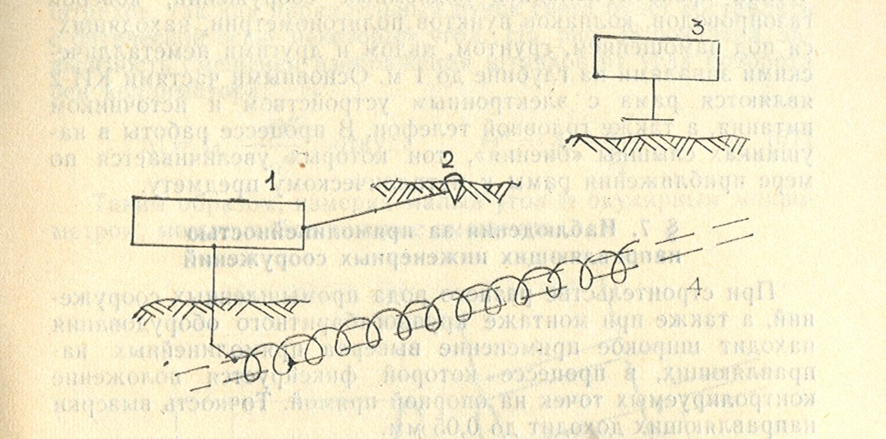

Рис. 36. Блок-схема трассоискателя ВТР-5

Наибольший интерес представляет пассивный бесконтактный метод, который основан на использовании искусственных постоянно действующих в металлопроводе электромагнитных полей, созданных магнитным полем Земли и блуждающими токами промышленной частоты.
Трубопровод под действием магнитного поля Земли намагничивается и создает свое аномальное поле. Кроме того, при изготовлении и монтаже металлопровод приобретает остаточную намагниченность. Таким образом, результирующее магнитное поле над металлопроводом определяется магнитным полем Земли, наведенной и остаточной намагниченностью металлопровода.
Исходя из этих соображений, был сконструирован трассоискатель ТИ-50. Принцип действия индукционного магнитометра основан на измерении магнитной составляющей поля, созданного токами промышленной чистоты, протекающими по металлопроводу. Прибор может быть использован под водой на глубине до 40 м.
Особенностью использования пассивных трассоискателей является возможность работы без вспомогательного генетора. Кроме того, возможна работа в любое время года, а также поиск металлопровода, расположенного как под землей, так и под водой.
Для поиска колодцев применяются колодцеискатели. Колодцеискатель КИ-2 предназначен для отыскания металлических крышек колодцев подземных сооружений, коверов газопроводов, колпаков пунктов полигонометрии, находящихся под замощением, грунтом, льдом и другими неметаллическими завалами на глубине до 1 м. Основными частями КИ-2 являются рама с электронным устройством и источником питания, а также головной телефон. Б процессе работы в наушниках слышны «биения», тон которых увеличивается по мере приближения рамы к металлическому предмету.

